宝鸡市金台区2020—2021学年度第二学期期末质量检测试题
高一物理
2021. 6
温馨提示：
1．本试题分为第Ⅰ卷、第Ⅱ卷和答题卡。基础题100分，选做题10分，全卷满分110分。
2．考生答题时，必须将第Ⅰ卷上所有题的正确答案用2B铅笔涂在答题卡上所对应的信息点处，答案写在Ⅰ卷上无效，第Ⅱ卷所有题的正确答案按要求用黑色签字笔填写在答题卡上试题对应题号上，写在其他位置无效。
3．考试结束时，将答题卡交给监考老师。
第Ⅰ卷 （选择题，共 48分）
一、选择题：（本题共12小题，每小题4分，共48分。其中第1-8小题为单项选择；第9-12小题为多项选择。)
1．下列说法中正确的是（ ）
A．随着科学技术和制造工艺的发展，将来有可能制造出效率为100%的高效热机
B．凡是不违反能量守恒定律的过程一定能够实现
C．热量能够从高温物体传到低温物体，但不能从低温物体传到高温物体
D．第二类永动机并不违背能量守恒定律，但违背了能量转化和转移的不可逆性，因此无法制成。
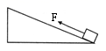
2．如图所示，用恒力F将质量为m的物体沿固定斜面由底端匀速拉至顶端，则对这一过程下列说法中错误的是( )
A．拉力F对物体做正功 B．物体克服重力做功
C．支持力对物体可能不做功 D．摩擦力一定对物体做负功
3．下列关于功率公式P＝和P＝Fv的说法中正确的是( )
A．由P＝可知，只要知道W和t就可求出任意时刻的功率
B．知道作用在物体上的某一个力F和物体的对地速度v，用P=Fv就可求出该力的瞬时功率
C．由P＝Fv可知，随着汽车速度v不断增大，发动机功率P可以无限制增大
D．利用公式P＝Fv既能求某一时刻的瞬时功率，也可以求某段时间内的平均功率
4．下列过程中物体机械能守恒的是（ ）
A．跳伞运动员打开降落伞后匀速下落
B．运动员踢出的足球在空中飞行（空气阻力不计）
C．玩具小车沿固定斜面匀速下滑（空气阻力不计）
D．“神舟”12号载人飞船与运载火箭分离前与分离后做无动力运动
5．从同样高度落下的玻璃杯，掉在水泥地上容易打碎，而掉在草地上不容易打碎，其原因是( )
A．掉在水泥地上的玻璃杯动量大，而掉在草地上的玻璃杯动量小
B．掉在水泥地上的玻璃杯动量变化小，掉在草地上的玻璃杯动量变化大
C．掉在水泥地上的玻璃杯动量变化大，掉在草地上的玻璃杯动量变化小
D．掉在水泥地上的玻璃杯动量变化快，掉在草地上的玻璃杯动量变化慢
6．如图所示，木块B一端用轻质弹簧与墙壁相连，置于光滑水平桌面上处于静止状态，木块A沿水平方向匀速向左运动与B相碰，碰后立刻粘连在一起，之后继续向左运动直至将弹簧压缩到最短。则木块A、B和弹簧组成的系统，从A、B相碰到弹簧压缩至最短的整个过程中（ ）
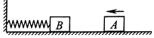
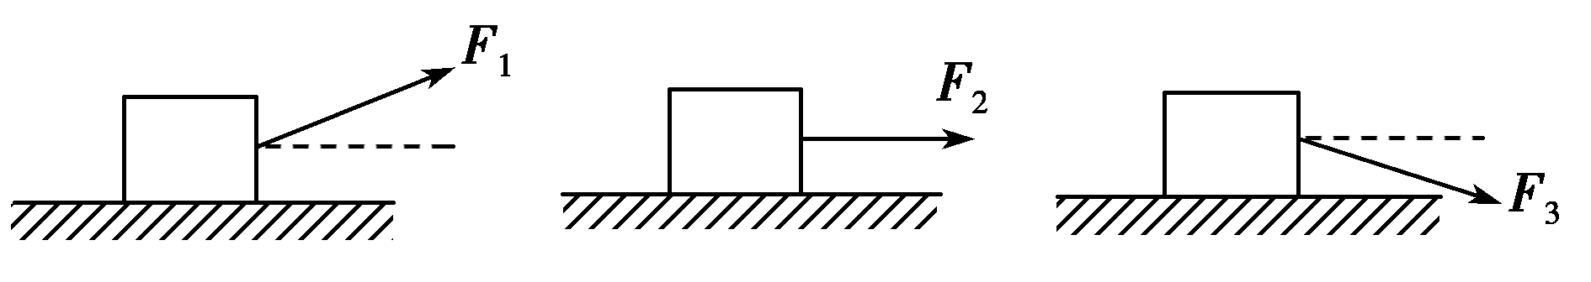

6题图 8题图
A．动量不守恒、机械能守恒 B．动量不守恒、机械能不守恒
C．动量守恒、机械能守恒 D．动量守恒、机械能不守恒
7．从距地面相同高度处以同一速率分别沿水平方向、竖直向下、斜向上抛出质量相同的a、b、c三个小球，不计空气阻力，从抛出到落回地面的过程中，下列说法正确的是（ ）
A．小球b在空中运动的时间最短 B．小球c的落地速度最小
C．小球b和小球c的位移相等 D．三个小球落地时的速度相等
8．如图所示，分别用恒力F₁、F₂、F₃将质量为m的物体由静止开始沿同一粗糙水平面以相同的加速度运动相同的位移，则恒力F₁、F₂、F₃做功的大小关系为( )
A．W₁＝W₂＝W₃ B．W₂>W₁＝W₃
C．W₁<W₂<W₃ D．W₂<W₁＝W₃
9．下列关于重力做功和重力势能变化的说法中正确的是（ ）
A．物体向下运动时重力做正功，物体的重力势能减小
B．物体克服重力做功时，物体的重力势能一定增加，动能有可能不变
C．一个物体的重力势能从-5J变化到-3J，重力势能减少了
D．重力势能为负值说明其方向与规定的正方向相反
10．质量为60kg的滑雪运动员沿倾斜角为30⁰的斜坡下滑了一段距离20m，已知运动员所受摩擦力是其重力的0.1倍，则该运动员在此过程中（ ）
A．重力势能减少了12000J B．重力势能减少了6000J
C．机械能减少了1200J D．动能增加了4800J
11．如图所示，一个轻质细杆两端分别固定有质量为m和2m的小球A和B，细杆可绕其中点O在竖直平面内转动。现使杆从水平位置开始由静止释放，在细杆由水平位置转动到竖直位置的过程中( )
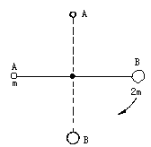
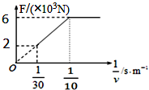

11题图 12题图
A．因杆对小球的作用力沿杆方向，故杆对两个小球都不做功
B．A球的重力势能增加，动能也增加，A球和地球组成的系统机械能不守恒
C．A球、B球、杆和地球组成的系统机械能守恒
D．重力对B球做功的瞬时功率一直变大
12． 一辆汽车由静止开始沿平直公路行驶，它受到水平向前的牵引力F和车速倒数$\frac{1}{v}$的关系如图所示，已知阻力大小恒为车重的0.1倍，汽车行驶的最大速度为30m/s，重力加速度，则下列说法正确的是（ ）
A．汽车的质量
B．汽车的额定功率为$6×{\text{10}}^{3}W$
C．汽车匀加速阶段持续时间为5s
D．若汽车从开始启动到最大速度过程的位移为60m，则汽车变加速过程的运动时间为14.5s
第Ⅱ卷（非选择题，共52分）
二、填空与实验题：（共7小题，每空2分，共26分）
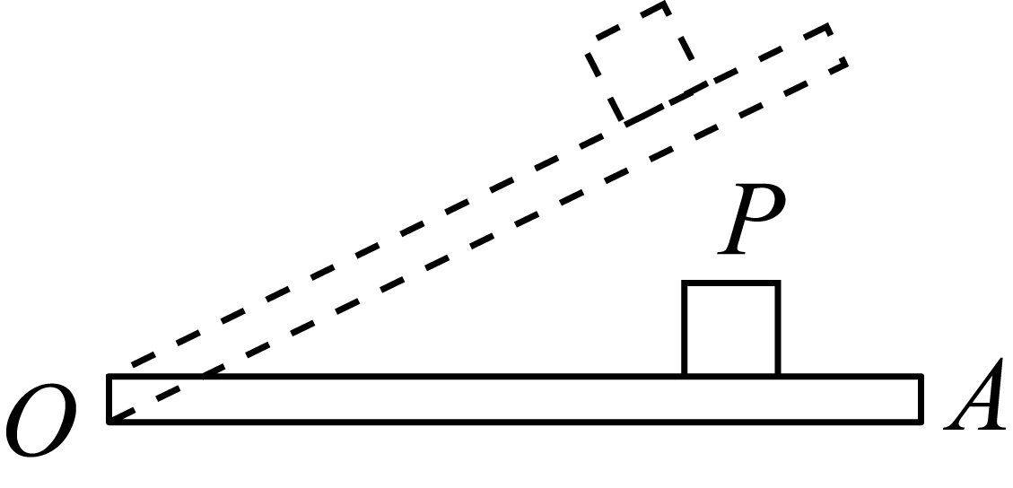
13．如图所示，质量为m的重物P放在一长木板OA上，物体距O点距离为L，将长木板绕O端缓慢转过一个小角度$θ$的过程中，重物P相对于木板始终保持静止，则在这一过程中摩擦力对重物做功为____；支持力对重物做功为____。
14．质量为4kg的物体，从高20m处自由落下（不计空气阻力，g取10m/s²），那么在下落的过程中，第2s内重力做功的功率为_____w; 第2s末重力做功的功率为______w。
15．汽车在行驶过程中一定要注意控制车速及与前车保持安全距离以避免紧急制动时出现追尾事故。假设制动时路面阻力大小恒定，汽车以速率v行驶时制动距离为s；则汽车行驶速率变成2v时,制动距离将变为_____。
16．取水平地面为零势能参考面,一物块从某一高度水平抛出,在抛出点其动能为重力势能的3倍，不计空气阻力,该物块落地时的速度方向与竖直方向的夹角为_______。
17．竖直平面内有两个半径不同的半圆形光滑轨道，如图所示，A、M、B三点位于同一水平面上，C、D分别为两轨道的最低点，将两个相同的小球分别从A、B处静止释放，当它们各自通过C、D点时，两球对轨道的压力______（选填“相等”或“不相等”）。
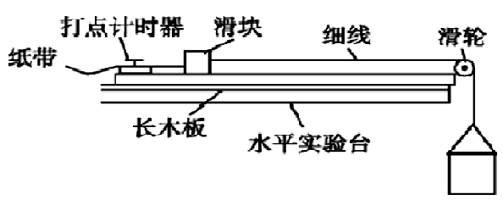
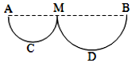

17题图 18题图
18．某探究学习小组的同学欲以滑块为对象验证动能定理，他们在实验室组装了一套如图所示的装置,另外他们还找到了打点计时器所用的学生电源、导线、复写纸、纸带、小木块、细沙、垫块、天平、刻度尺。当滑块连接上纸带,用细线跨过滑轮挂上空的小沙桶时，释放小桶,滑块处于静止状态.若你是小组中的一位成员,要完成该项实验,则:
（1）实验时为了保证滑块受到的合力与沙和沙桶的总重力大小基本相等，滑块质量M与沙和沙桶的总质量m应满足的实验条件是 ；实验时首先要做的步骤是 。
（2）在（1）的基础上,某同学用天平称量滑块的质量M，往沙桶中装入适量的细沙,用天平称出此时沙和沙桶的总质量m.让沙桶带动滑块加速运动,用打点计时器记录其运动情况,在打点计时器打出的纸带上取两点,测出这两点的间距L和这两点的速度大小v₁与v₂(v₁<v₂),重力加速度为g.对滑块,本实验最终要验证的数学表达式为 (用题中的字母表示).
19．小明同学利用如图甲所示的实验装置验证机械能守恒定律，其中红外线发射器、接收器可记录小球的挡光时间。小明同学进行了如下操作：
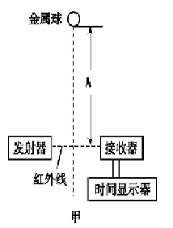
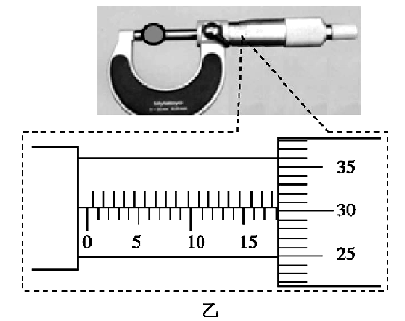

（1）用螺旋测微器测小球的直径如图乙所示,则小球的直径为 mm.
（2）该小球质量为m,直径为d.现使小球从红外线的正上方高为h处自由下落,记录小球挡光时间t,已知重力加速度为g,则小球下落过程中动能增加量的表达式为ΔE_{k}= ,重力势能减少量的表达式为ΔE_{p}= .(均用所给字母表示)
三、计算题（本题共3小题，共26分。要求解答应写出必要的文字说明、方程式、重要的演算步骤，推理、说明过程要简洁清晰，有数字计算的题要写出明确的数值和单位，只有最后结果的得零分。）
20．（6分）质量为20g的小球，以20m/s水平速度与竖直墙壁碰撞后，仍以20m/s的水平速度反弹，在这个过程中，求：
（1）小球动量变化量；
（2）若小球和墙壁的作用时间为0.20s，则墙对小球的平均作用力的大小。
21．（10分）如图所示，传送带在电动机带动下以速度v=4m/s顺时针匀速转动，质量m=2kg的小物体无初速度放在传送带上的A端，经一段时间被传送带运到B端，已知小物体与传送带间的动摩擦因数µ=0.2，AB间距离L=12m,小物块到达B端之前已和传送带保持相对静止，不计空气阻力。求：
（1）传送带对物体做的功；
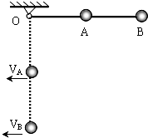
（2）小物体由A端传送至B端过程中电动机的输出功率。
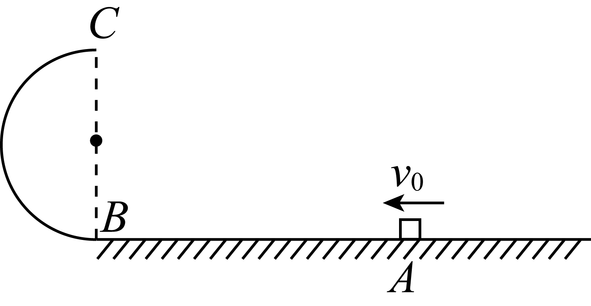
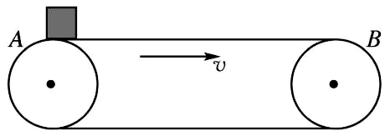
21题图

21题图 22题图 23题图
22．（10分）如图所示，竖直平面内的光滑半圆形轨道下端与水平面相切，B、C分别为半圆形轨道的最低点和最高点。小滑块沿水平面向左滑动，经过A点时的速度$v_{A}=6m/s$Error: Reference source not found,经过B点进入光滑半圆形轨道，且恰好通过最高点C。已知半圆轨道半径$R=0\text{.}4m$Error: Reference source not found，小滑块的质量为0.5kg。取重力加速度g=10m/s²，小滑块可看作质点。Error: Reference source not found求：
（1）滑块经过B点时对圆轨道的压力大小Error: Reference source not found；
（2）滑块从A到B过程克服摩擦力做的功；
（3）滑块从C点水平飞出后，落地点与B点间的距离x。
四、附加题（10分）：
23.如图所示，在长为L的轻杆中点A和端点B各固定一质量均为m的小球，杆可绕无摩擦的轴O转动，使杆从水平位置无初速释放摆下。求：
（1）当杆转到竖直位置时，A、B两球的速度大小；
（2）杆从水平转到竖直过程中杆对A球做的功；
（3）杆从水平转到竖直过程中杆对B球做的功。

